Schachtabdeckung

Upmann

Eigenschaften

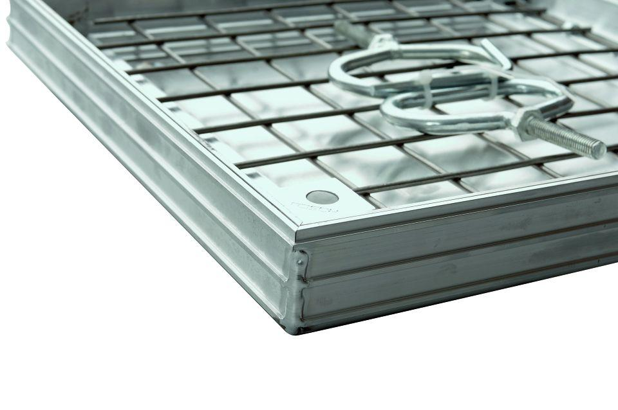

Farbton

grau, silber

Produkt

Einzelschachtabdeckung

Werkstoff

Aluminium, Polyvinylchlorid (PVC)

Breite (mm)

209,00 - 1.000,00

Einbaubreite (mm)

200,00 - 900,00

Höhe (mm)

40,00 - 75,00

Länge (mm)

209,00 - 1.000,00

Einbaulänge (mm)

200,00 - 900,00